台中市私立明道普霖斯頓國民小學校車各站停車點地圖及照片表
站名：沙田興安 上學 沙鹿線10-1
地 圖 | 照 片
興安路  沙田路  Δ  小而大婦嬰用品 | 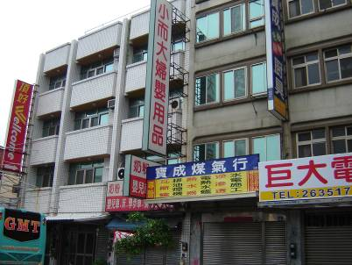
備註：

站名：沙田興安 放學 沙鹿線10-1
地 圖 | 照 片
興安路  沙田路  Δ  福壽實業 | 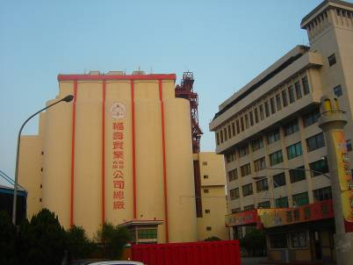
備註：

台中市私立明道普霖斯頓國民小學校車各站停車點地圖及照片表
站名：中棲正英 上學 沙鹿線10-2
地 圖 | 照 片
中棲路  Δ  電信局  鎮南路 | 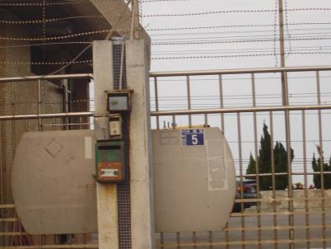
備註：

站名：中棲正英 放學 沙鹿線10-2
地 圖 | 照 片
正英路  中棲路  Δ  加油站 | 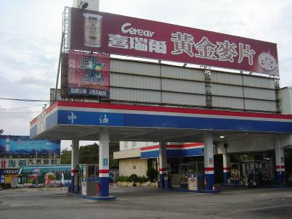
備註：

台中市私立明道普霖斯頓國民小學校車各站停車點地圖及照片表
站名：中港東大 上學 沙鹿線10-3
地 圖 | 照 片
東大路  中港路  Δ  大同公司的對面 | 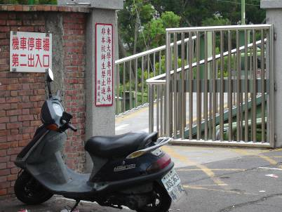
備註：

站名：中港東大 放學 沙鹿線10-3
地 圖 | 照 片
東大路  中港路  Δ  中國石油 | 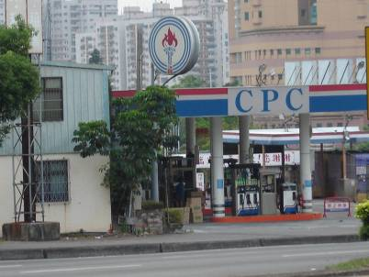
備註：

台中市私立明道普霖斯頓國民小學校車各站停車點地圖及照片表
站名：福順福順440 上學 沙鹿線10-4
地 圖 | 照 片
福順路440巷  福順路  Δ  路旁 | 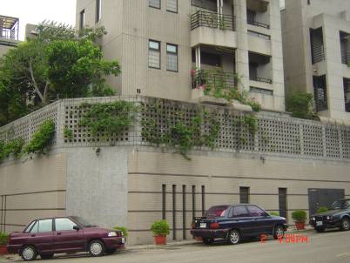
備註：

站名：福順福順440 放學 沙鹿線10-4
地 圖 | 照 片
福康路  福順路  Δ  私房珍饌 | 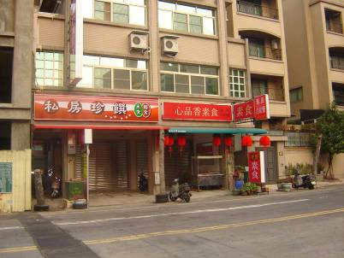
備註：

台中市私立明道普霖斯頓國民小學校車各站停車點地圖及照片表
站名：福科福雅 上學 沙鹿線10-5
地 圖 | 照 片
福雅路  福科路  Δ  路旁 | 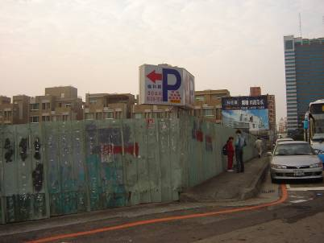
備註：

站名：福科福雅 放學 沙鹿線10-5
地 圖 | 照 片
福雅路  福科路  Δ  麵包店 | 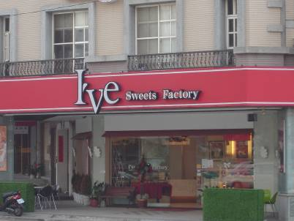
備註：

台中市私立明道普霖斯頓國民小學校車各站停車點地圖及照片表
站名：福科福安 上學 沙鹿線10-6
地 圖 | 照 片
福安路  福科路  Δ  山葉音樂教室 | 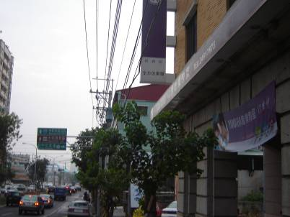
備註：

站名：福科福安 放學 沙鹿線10-6
地 圖 | 照 片
本站未設置放學點
備註：
台中市私立明道普霖斯頓國民小學校車各站停車點地圖及照片表
站名：福科福祥 上學 沙鹿線10-7
地 圖 | 照 片
本站未設置上學點
備註：

站名：福科福祥 放學 沙鹿線10-7
地 圖 | 照 片
福科路  渣打銀行  Δ  福祥街 | 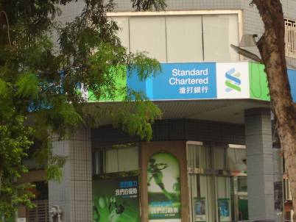
備註：
台中市私立明道普霖斯頓國民小學校車各站停車點地圖及照片表
站名：環中西屯 上學 沙鹿線10-8
地 圖 | 照 片
西屯路  環中路  Δ  成隆車行 | 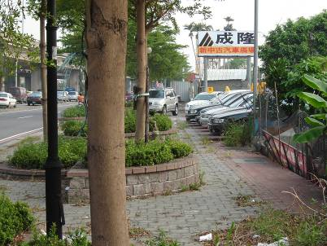
備註：

站名：環中西屯 放學 沙鹿線10-8
地 圖 | 照 片
西屯路  環中路  Δ  歐傑汽車 | 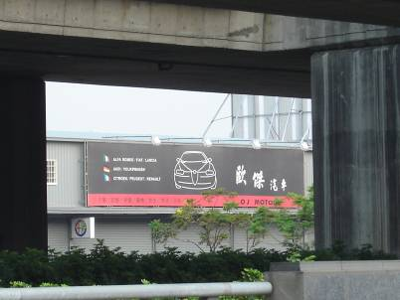
備註：

台中市私立明道普霖斯頓國民小學校車各站停車點地圖及照片表
站名：崇德崇德12 上學 沙鹿線10-9
地 圖 | 照 片
崇德12路  崇德路  Δ  中古車行 | 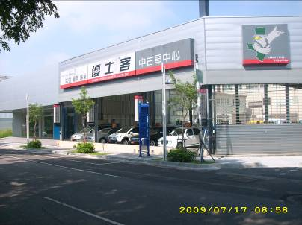
備註：

站名：崇德崇德12 放學 沙鹿線10-9
地 圖 | 照 片
崇德12路  崇德路  Δ  仁美國小 | 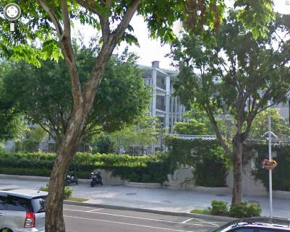
備註：

